今日动态 2024.10.16

**来园篇：**

今日我们班来22人，请假2人。孩子们能够自主进入班级，和同伴老师打招呼，能自主签到。

**集体活动篇：美术：文笔塔**

文笔塔位于常州红梅公园南端,因形似文笔，故称文笔塔，本次活动主要引导幼儿观察文笔塔的特征，了解文笔塔是由7层组成，每层平面图形类似梯形，带有飞檐，翘角，并且每层上都有瓦片，连接处有柱子和护栏，第一层处是最大的，顶端有环形和圆形物体组成。在观察文笔塔特征的基础上画出文笔塔。

在活动中，**靳一哲、张雨歆、衣佳欢、夏我杺、龚奕欣、卢文汐、何安瑾、黄铭宇、蔡铭豪、陈语垚**小朋友能仔细观察文笔塔，能绘画出层层叠叠的梯形、翘脚、拱门等外形特征。**王兴诚、程梓轩、肖茗皓、邢锦、董奂廷、贾依依、吴颀、徐菲梵、蔡铭泽、梁礼煊、李若伊**小朋友敢于大胆动笔，用绘画的形式表达对文笔塔的热爱。

|  |  |  |
| --- | --- | --- |
|  |  |  |

**区域游戏篇：**

|  |  |  |
| --- | --- | --- |
|  |  |  |
| 万能工匠：棒子 | 地面建构：高架桥 | 益智区：七巧板、动物数独 |
|  |  |  |
| 桌面建构：小车 | 图书区：阅读绘本 | 美工区：泥工小汽车 |

**生活活动篇：**

1.点心情况

今天的上午点心是牛奶、多样饼干，下午点心是八宝咸粥，水果是哈密瓜、红橙。

2.午餐情况

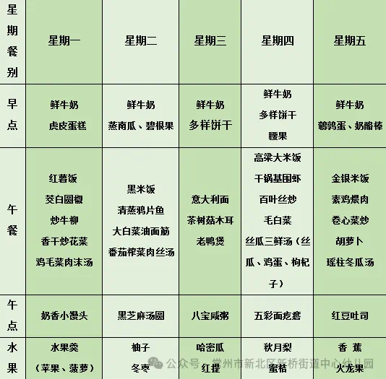午餐是意大利面、茶树菇木耳老鸭汤。小朋友们在用餐过程中够不挑食，将自己的一份饭菜安静有序地吃完，用餐过程中能及时地用湿巾纸擦拭手，用完餐后能主动洗手、漱口、擦嘴巴，保持卫生好习惯，继续保持哦！孩子们能够自己尝试盛饭，但幼儿刚刚自主盛饭，所以孩子的盛饭动作不正确，握饭勺的手势需要多次更正，以及饭勺上多余的饭如何放进碗里。

3.午睡情况

今天大部分小朋友都在12：40前入睡，个别小朋友入睡较晚。

**家长寄语：**

1.最近天气降温，请家长及时给孩子增添衣物哦！

2.动态上的照片，仅作为老师观察时的随拍，并不是所有孩子的照片都会呈现，家长可重点关注孩子的各项能力发展情况。